TRƯỜNG THCS PHAN CÔNG HỚN
TỔ: KHOA HỌC TỰ NHIÊN
MÔN KHTN – KHỐI 7
(Từ ngày 31/03/2025 đến ngày 05/04/2025)
BÀI 32: CẢM ỨNG Ở SINH VẬT
A. LÝ THUYẾT
I. KHÁI QUÁT VỀ CẢM ỨNG Ở SINH VẬT
* Khái niệm: Cảm ứng ở sinh vật là khả năng tiếp nhận kích thích và phản ứng lại các kích thích từ môi trường bên trong và bên ngoài cơ thể.
- Ví dụ:
+ Khi chạm tay vào lá cây xấu hổ, lá cây có hiện tượng khép lại.
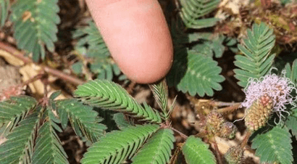
+ Khi chạm tay vào cốc nước nóng thì tay rụt lại.
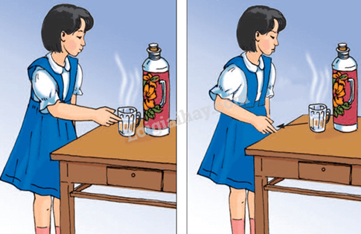
- Đặc điểm: Cảm ứng có thể biểu hiện khác nhau ở từng loài, từng cá thể.
+ Cảm ứng ở thực vật được thực hiện thông qua vận động của các cơ quan và thường diễn ra chậm hơn.
+ Cảm ứng ở động vật được biểu hiện đa dạng hơn và thường diễn ra nhanh hơn.
* Vai trò: Cảm ứng là đặc trưng của cơ thể sống, giúp sinh vật thích nghi với môi trường để tồn tại và phát triển.
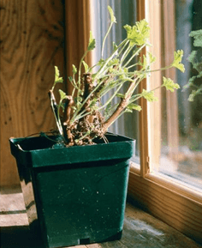
Ngọn cây phát triển về nơi có nguồn sáng
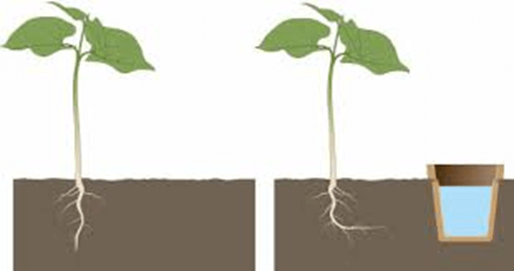
Rễ cây hướng về nới có nguồn nước
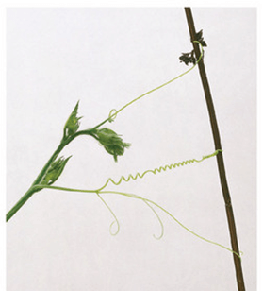
Tua quấn của cây thân leocó tính hướng tiếp xúc
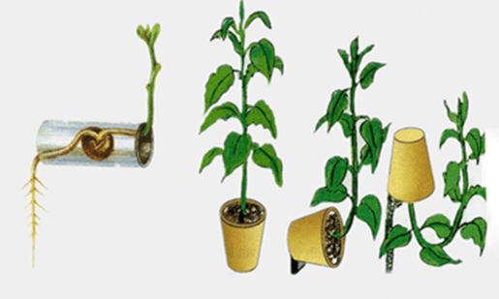
Rễ cây hướng đất dương và chồi cây hướng đất âm
II. CẢM ỨNG Ở THỰC VẬT
1. Thí nghiệm 1. Chứng minh tính hướng sáng
Chuẩn bị:
- Dụng cụ: Cốc để trồng cây, hộp bìa carton có đục lỗ và có nắp mở để quan sát.
-Hóa chất: Nước.
- Mẫu vật: Hạt đỗ/ ngô (bắp)/ lạc (đậu phộng) nảy mầm, đất ẩm.
Cách tiến hành:
- Bước 1: Trồng vài hạt đỗ/ lạc/ ngô đang nảy mầm vào hai cốc chứa đất ẩm A, B.
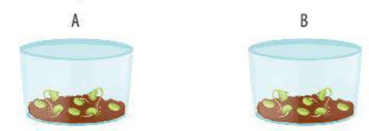
Minh họa bước 1
- Bước 2: Đặt cốc A vào hộp bìa carton có khoét lỗ để ánh sáng lọt qua, cốc B để bên ngoài trong điều kiện thường.
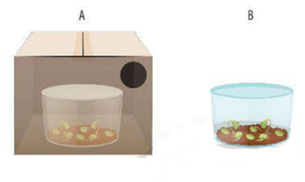
Minh họa bước 2
- Bước 3: Đặt cả hộp giấy bìa carton chứa cốc trồng cây và cốc còn lại ở nơi có ánh sáng, tưới nước để giữ ẩm cho đất.
- Bước 4: Theo dõi và ghi chép lại hiện tượng thay đổi tư thế phát triển của cây trong hai cốc sau 1 tuần.
2. Thí nghiệm 2. Chứng minh tính hướng nước
Chuẩn bị:
-Dụng cụ: Khay đục lỗ nhỏ, giấy ăn.
- Hóa chất: Nước.
- Mẫu vật: Hạt đỗ/ ngô/ lạc nảy mầm, mùn cưa.
Cách tiến hành:
- Bước 1: Trải đều một lớp giấy ăn mỏng vào trong hai khay có đục lỗ.
- Bước 2: Rải mùn cưa ẩm đều khắp mặt các khay thành một lớp khoảng 1 cm.
- Bước 3:
+ Khay 1: Trồng một số hạt đỗ đang nảy mầm vào một phía của khay và tưới nước phía đối diện.
+ Khay 2: Trồng một số hạt đỗ đang nảy mầm vào đều mặt khay và tưới nước.
-Bước 4:
+ Khay 1: Treo khay nghiêng một góc 45º, sao cho các hạt đỗ ở phía trên.
+ Khay 2: Để khay theo mặt phẳng nằm ngang và tưới nước đều hằng ngày.
-Bước 5: Theo dõi và ghi chép lại sự khác nhau về chiều phát triển của rễ giữa các cây trong khay 1 và khay 2 sau 1 tuần.
3. Thí nghiệm 3: Chứng minh tính hướng tiếp xúc
Chuẩn bị:
-Dụng cụ: Chậu để trồng cây, giá thể (cành cây khô, cọc gỗ, lưới thép,…)
- Hóa chất: Nước.
- Mẫu vật: Cây thân leo (đậu cô ve, bầu, bí, mướp) đang sinh trưởng, đất ẩm.
Cách tiến hành:
- Bước 1: Trồng ba cây thân leo (mướp/ bí/ bầu) vào ba chậu chứa đất ẩm.
- Bước 2: Cắm sát bên mỗi cây một giá thể (cành cây khô, cọc gỗ, lưới thép,…).
- Bước 3: Đặt chậu cây nơi có đủ ánh sáng và tưới nước hằng ngày.
- Bước 4: Theo dõi và ghi chép hiện tượng xảy ra của các cây này sau 1 tuần, 2 tuần, 3 tuần.
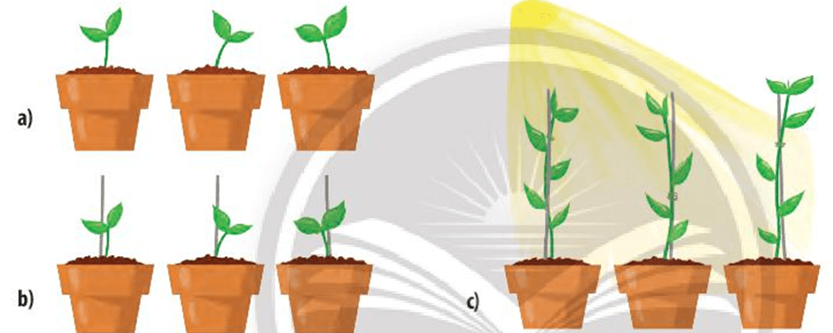
Các bước thực hiện thí nghiệm chứng minh tính hướng tiếp xúc của cây
III. ỨNG DỤNG CẢM ỨNG CỦA THỰC VẬT TRONG THỰC TIỄN
Dựa vào khả năng cảm ứng của thực vật, người ta tác động làm thay đổi môi trường sống nhằm nâng cao năng suất và chất lượng sản phẩm cây trồng:
- Ứng dụng tính hướng sáng: tạo hình cây bon sai, trồng xen canh các cây ưa sáng và ưa bóng để tận dụng triệt để nguồn ánh sáng,…
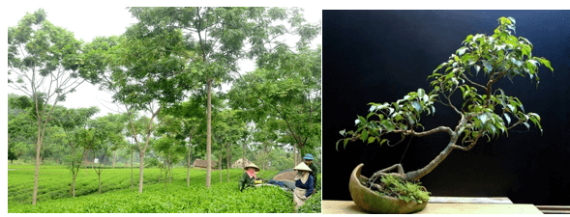
Ứng dụng tính hướng sáng
- Ứng dụng tính hướng nước: trồng cây thủy sinh, cây gần bờ ao, mương nước,…
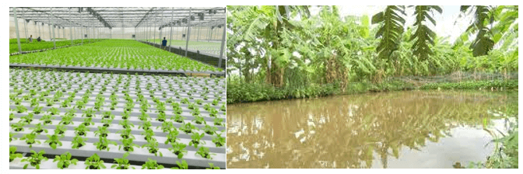
Ứng dụng tính hướng nước
+ Ứng dụng tính hướng tiếp xúc: làm giàn cho các cây leo như bầu, bí, mướp,…
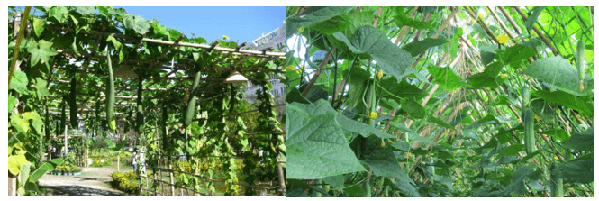
Ứng dụng tính hướng tiếp xúc
+ Ứng dụng tính hướng hóa: một số loài cây cần bón phân sát bề mặt đất, một số khác khi bón phân cần đào hố sâu dưới đất.
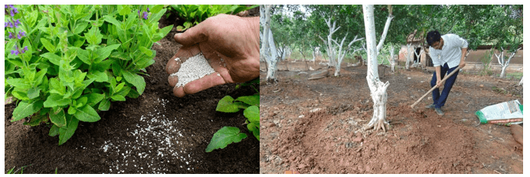
Ứng dụng tính hướng hóa
B. BÀI TẬP MINH HỌA
Câu 1: Hãy tìm hiểu các bước thực hiện thí nghiệm chứng minh tính hướng sáng của thực vật và cho biết tại sao ở bước 2 phải đặt cốc trồng cây trong hộp carton kín có đục lỗ?
Trả lời:
Ở bước 2, phải đặt cốc trồng cây trong hộp carton kín có đục lỗ để đảm bảo cây chỉ nhận được nguồn ánh sáng từ một phía duy nhất (phía có lỗ thủng của hộp carton). Từ đó, nếu ngọn cây hướng về phía có lỗ thủng thì chứng minh được sự sinh trưởng và phát triển của cây luôn hướng về nơi có nguồn sáng sáng (ngọn cây có tính hướng sáng).
Câu 2: Hãy liệt kê một số ví dụ ứng dụng cảm ứng trong trồng trọt. Giải thích cơ sở của việc ứng dụng đó?
Trả lời:
- Một số ví dụ ứng dụng cảm ứng trong trồng trọt:
+ Ứng dụng tính hướng sáng để tạo hình cây bon sai,…
+ Ứng dụng tính hướng nước để trồng rau thủy canh, cây gần bờ ao, mương nước,…
+ Ứng dụng hướng tiếp xúc để làm giàn cho các cây leo như bầu, bí, dưa, mướp,…
- Cơ sở của các ứng dụng trên là tính hướng sáng, hướng tiếp xúc, hướng hóa,… của cây.

PHIẾU HỌC TẬP
* TỰ LUẬN
Câu 1: Cảm ứng ở thực vật diễn ra như thế nào?

Câu 2: Hai bạn lớp 6A tranh luận về hiện tượng khép lá ở cây xấu hổ (cây trinh nữ) khi có tác động cơ học từ môi trường và hiện tượng khép lá ở cây me vào ban đêm. Bạn thứ nhất cho rằng hiện tượng khép lá ở hai loài cây này là giống nhau, bạn thứ hai lại cho rằng hiện tượng khép lá ở hai loài cây có bản chất khác nhau. Hãy làm trọng tài cho hai bạn bằng cách chỉ ra tác nhân kích thích, thời gian biểu hiện, ý nghĩa của hai hiện tượng ở hai loài cây trên.
Hướng dẫn trả lời
Mặc dù đều là biểu hiện khép lá nhưng hai hiện tượng này không giống nhau về tác nhân kích thích, thời gian biểu hiện và ý nghĩa:
Đặc điểm  so sánh | Hiện tượng khép lá  ở cây xấu hổ khi có tác động cơ học từ môi trường | Hiện tượng khép lá ở cây me vào ban đêm
Tác nhân kích thích
Thời gian biểu hiện
Ý nghĩa
* TRẮC NGHIỆM
Câu 1. Cảm ứng ở sinh vật là gì?
A. Sinh vật không có cảm ứng.
B. Là cơ chế tự vệ của sinh vật.
C. Là phản ứng của sinh vật đối với các kích thích từ môi trường.
D. Là một hoạt động liên quan đến phân chia và sinh trưởng của tế bào.
Câu 2. Vai trò của cảm ứng đối với sinh vật là gì?
A. Thích ứng với thay đổi của môi trường.
B. Không có vai trò gì đối với sinh vật.
C. Giúp sinh vật tổng hợp các chất dinh dưỡng.
D. Ức chế sự sinh trưởng của sinh vật.
Câu 3. Khi cây được trồng trong đất có axit, rễ cây có xu hướng phát triển như thế nào với tác nhân kích thích?
A. Rễ cây không phát triển. B. Rễ cây phát triển hướng về nguồn axit.
C. Rễ cây phát triển hướng ra xa nguồn axit. D. Cây sẽ chết ngay.
Câu 4. Khi không có ánh sáng, cây non
A. mọc vống lên và lá có màu vàng úa.
B. mọc bình thường nhưng lá có màu đỏ.
C. mọc vống lên và lá có màu xanh.
D. mọc bình thường và lá có màu vàng úa.
Câu 5. Thế nào là cảm ứng ở thực vật?
A. Khả năng phản ứng của thực vật đối với kích thích của môi trường.
B. Hình thức phản ứng của một bộ phận của cây trước một tác nhân kích thích theo một hướng xác định.
C. Hình thức phản ứng của cây trước một tác nhân kích thích không định hướng.
D. Khả năng vận động của cơ thể hoặc một cơ quan theo đồng hồ sinh học.
Câu 6. Đâu không là ví dụ về cảm ứng ở thực vật?
A. Lá chứa diệp lục nên có màu xanh.B. Rễ cây phát triển hướng về nguồn nước.
C. Cây phát triển hướng về nơi có nhiều ánh sáng.
D. Hoạt động đóng mở của cây trinh nữ.
Câu 7. Quan sát hình và hoàn thành Bảng A theo mẫu:
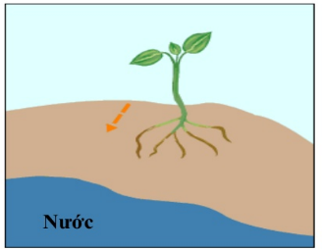 | 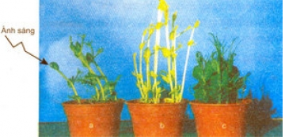 | 
Hình 1. Phản ứng của rễ cây với nguồn nước | Hình 2. Phản ứng của cây với ánh sáng | Hình 3. Phản ứng của cơ thể với nhiệt độ
Bảng A
Hình | Kích thích | Phản ứng
1
2
3
Câu 8: Phản ứng nào sau đây thuộc loại kích thích ánh sáng
A. Rễ cây hướng đến nguồn nước
B. Run rẩy/toát mồ hôi
C. Ngọn cây hướng về phía có ánh sáng
D. Cây bám vào giá thể
Câu 9: Hiện tượng cảm ứng “Rễ cây mọc dài về phía có nước” thuộc loại kích thích nào
A. Nước
B. Ánh sáng
C. Trụ bám
D. Âm thanh
Câu 10: Hiện tượng cảm ứng “Thân cây mọc cong về phía có ánh sáng” thuộc loại kích thích nào
A. Nước
B. Ánh sáng
C. Trụ bám
D. Âm thanh

DẶN DÒ

- Học sinh dựa vào Sách KHTN7 tìm hiểu các thông tin.

- Hoàn thành các nội dung BÁO CÁO THỰC HÀNH.

